CHALLENGE MAGLIA CICLAMINO
ATLETICA PERTICA BASSA

 | 27/05: GIRO DEL  MONTE ZOVO | 17/06:  2° GIRO X I SENTIERI DI AGNOSINE promosport | 24/06:  GIRO DEL SALT DI BIONE hinterland | 01/07:  TRE CAMPANILI DI  VESTONE fidal | 08/07:  VASELA  CASTIGNICO DI SABBIO CHIESE hinterland | 22/07:  TROFEO 5 CAMPANILI DI BOVEGNO hinterland | 29/08:  TROFEO 5 PONTI DI BAGOLINO fidal | 30/09:  MEZZA MARATONA DI PADENGHE  (STRADA FIDAL) | 14/10:  MEZZA MARATONA DI BEDIZZOLE  (STRADA FIDAL) | 21/10:  TROFEO LE SCALETE DI CAREGNO promosport
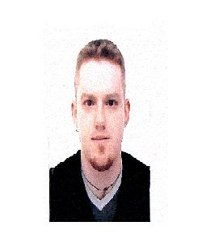  BAGOZZI CLAUDIO | 10 PUNTI  (51° 1H49’07’’)
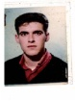  BAGOZZI GIANLUCA | -
  BAGOZZI  WALTER | 7 PUNTI  (84° 1H59’36’’)
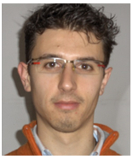  BRESCIANI FABIO | 9 PUNTI  (59° 1H50’44’’)
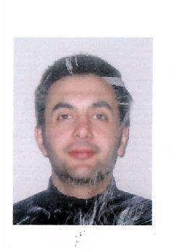  CHIARI MIRKO | 14 PUNTI  (34° 1H40’48’’)
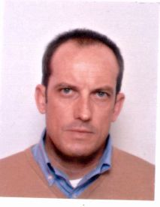  FIORA DAVIDE | 6 PUNTI  (89° 2H00’19’’)
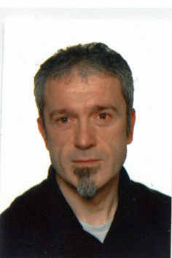  GARZONI ETTORE | -
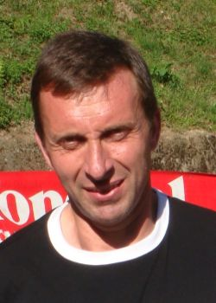  GIACOMINI  ILARIO | -
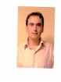  GIORI  PAOLO | 13 PUNTI  (35° 1H40’52’’)
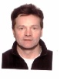  GITTI  GIUSEPPE | -
  GOBBINI  SILVIO | 15 PUNTI  (24° 1H38’57’’)
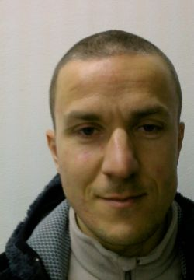  LAZZARI DOMENICO | 12 PUNTI  (42° 1H45’32’’)
  LEVRANGI GABRIELE | 5 PUNTI  (92° 2H02’26’’)
  OPPINI GIULIANO | -
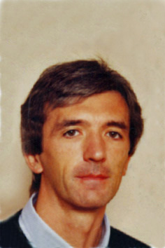  PELLOGIA  G.CARLO | -
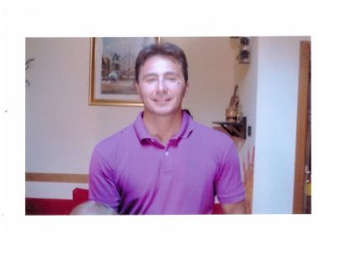  PETRILLO ANTONIO | 8 PUNTI  (81° 1H58’17’’)
STAGNOLI MARCO | 11 PUNTI  (1H49’02’’)
  TERAZZI ANDREA | -
  ZORZI ALESSIO | -
CADENELLI ENRICO | 4 PUNTI  (100° 2H04’05’’)
GIACOMINI GIOVANNI | 3 PUNTI  (109° 2H07’06’’)
STEFANI ANNAMARIA | 2 PUNTI  (126° 2H28’49’’)
BACCHETTI NICHOLAS | 1 PUNTO  (127° 2H29’54’’)

